**のから20165**

2016103

：

**とのご**

から、のをうと、のごです。

では、これまで　－ちいきでくらす－　をコンセプトに行ってきました。のでは、「」と「がいのICカード」についてをいたいといます。

**・**

**－ちいきでくらすシリーズ－**

**～ってなあに？～**



〔　　　〕281111（）18：15 ～ 20：30（18：00 ）

〔　　　〕センター３　ホール　（25６）

※にりがありますのででのごにごください。

〔　　　〕

　　(1) について（：がいの すぷりんぐ ）

　　(2) がいの（：がい）

〔み〕を114（）までにFAX・E-mail・で

　　　　 ：〒001-8612　24６

　　　　　　　　　 FAX：736-5378　E-mail：daisuke.imaizumi@city.sapporo.jp

-------------------------------✂--------------------------------✂-------------------------------

|  |  |  |
| --- | --- | --- |
| ・ | | |
|  |  |  |
|  |  |  |
|  |  |  |
|  |  |  |
| 申込締切：平成２8年11月4日（金） | | |

**にしました！**

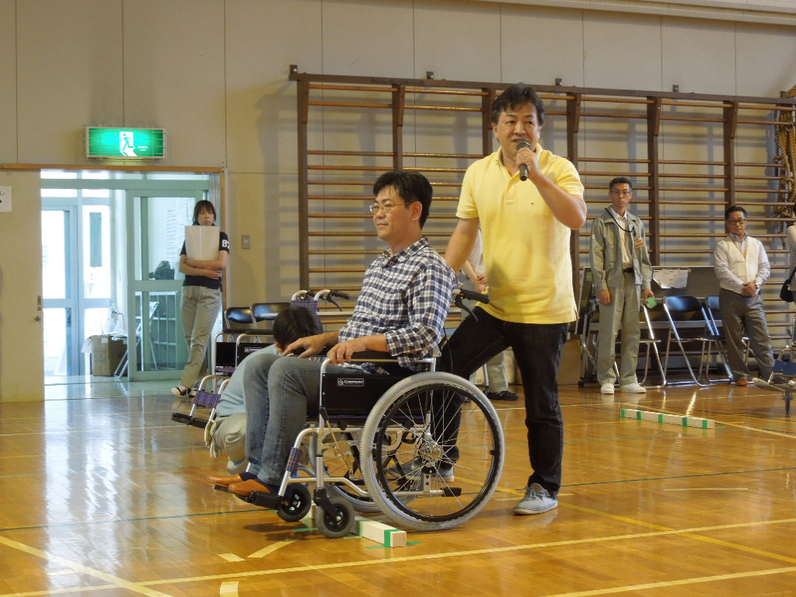

いすのをいました

９８にでされたにがしました。このはとのでこのにしています。はになったの、の、、、、、あわせて500がしました。

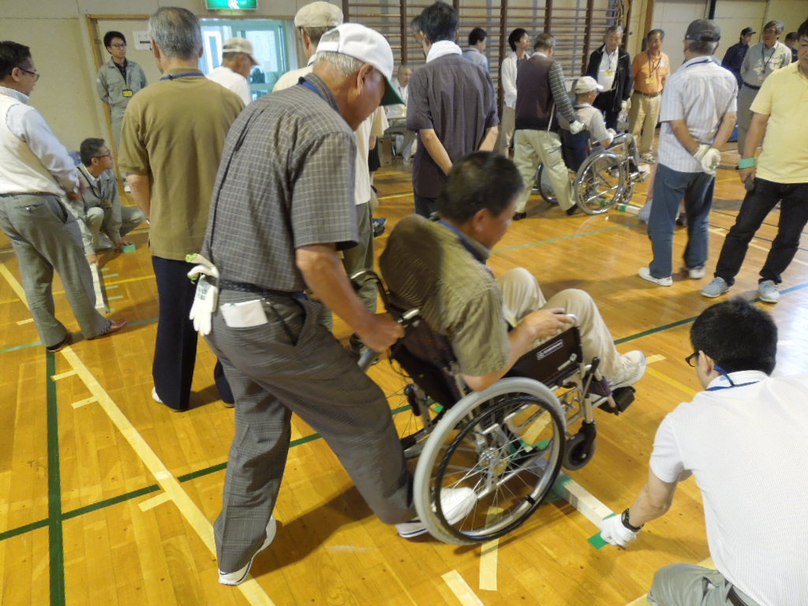はにききので、のをスムーズにうためのいすのをいました。がになり、いすのき、のせ、ブレーキのにき、のりえのをいました。その5グループにかれてのがいすをしてをいました。

のもにりんでいました

はもにし、、によるの、による、ＡＥＤびをけました。もとにがいもしましたが、のりにスロープがけられていたり、がいをするがされており、のもきいていました。

のはにけてがりんでいるです。もするです！

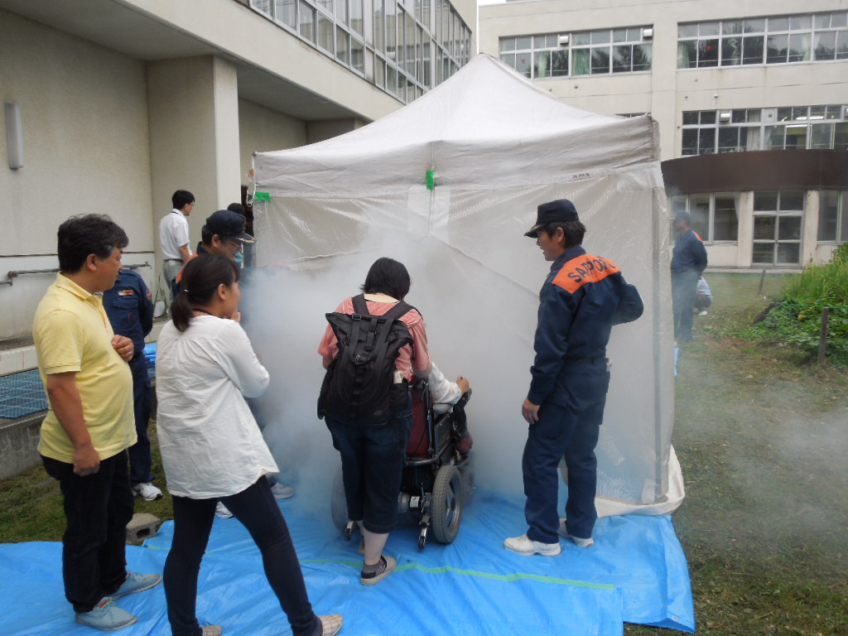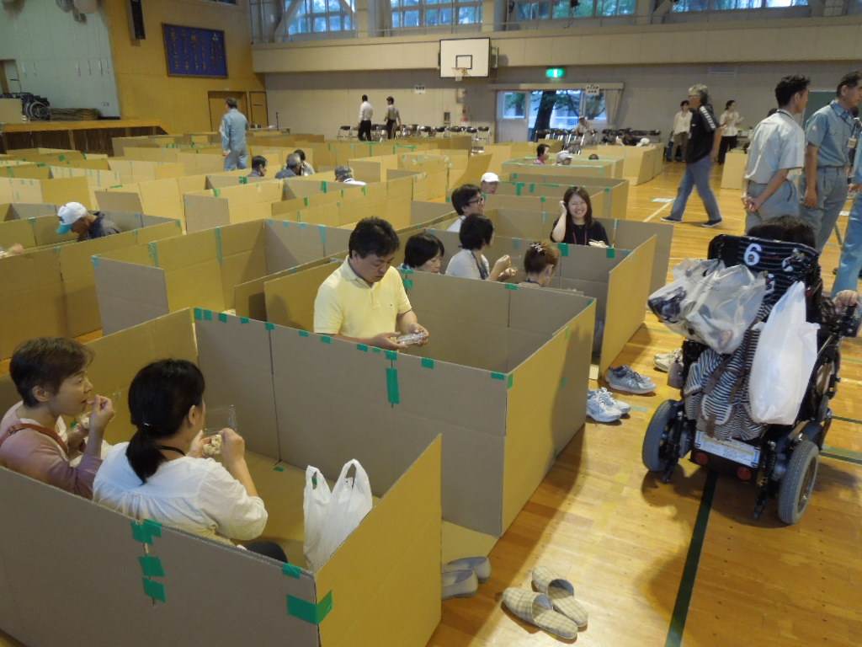

りでアルファを

にもしました

：ぽらりす ℡757-1871・つぼみ ℡299-7246・らっく ℡769-0981・ ℡757-2464